Mapa území a seznam obcí
Mapa území MAS Krajina srdce, z. s.
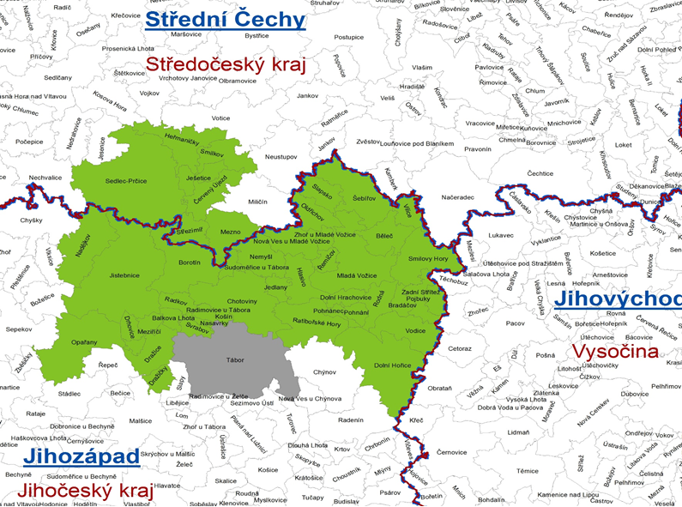
Obce tvořící území v MAS Krajina srdce
Číslo | Kód obce | Název obce | Počet obyvatel k 1.1.2014 | Katastrální plocha (v ha)
1 | 563251 | Balkova Lhota | 124 | 355
2 | 560448 | Běleč | 176 | 1 223
3 | 552101 | Borotín | 663 | 2 626
4 | 552127 | Bradáčov | 54 | 448
5 | 529532 | Červený Újezd | 314 | 1259
6 | 552241 | Dolní Hořice | 825 | 3910
7 | 560529 | Dolní Hrachovice | 136 | 448
8 | 552283 | Dražice | 803 | 1298
9 | 552291 | Dražičky | 144 | 513
10 | 563307 | Drhovice | 216 | 426
11 | 529702 | Heřmaničky | 721 | 1740
12 | 560481 | Hlasivo | 174 | 1227
13 | 552461 | Chotoviny | 1732 | 3 139
14 | 562963 | Jedlany | 81 | 421
15 | 532134 | Ješetice | 121 | 724
16 | 552534 | Jistebnice | 2012 | 5 797
17 | 562955 | Košín | 77 | 193
18 | 563234 | Meziříčí | 165 | 575
19 | 530158 | Mezno | 366 | 1563
20 | 552704 | Mladá Vožice | 2721 | 3 158
21 | 549631 | Nadějkov | 739 | 2 409
22 | 559016 | Nasavrky | 86 | 146
23 | 552747 | Nemyšl | 293 | 1420
24 | 563455 | Nová Ves u Mladé Vožice | 174 | 1174
25 | 552798 | Oldřichov | 221 | 1010
26 | 552801 | Opařany | 1419 | 3146
27 | 560553 | Pohnánec | 53 | 250
28 | 552852 | Pohnání | 80 | 357
29 | 552861 | Pojbuky | 118 | 738
30 | 563196 | Radimovice u Tábora | 68 | 267
31 | 552941 | Radkov | 164 | 538
32 | 552992 | Ratibořské Hory | 727 | 2114
33 | 560626 | Rodná | 84 | 914
34 | 560511 | Řemíčov | 72 | 433
35 | 530573 | Sedlec-Prčice | 2804 | 6411
36 | 599026 | Slapsko | 159 | 909
37 | 530611 | Smilkov | 260 | 1120
38 | 553123 | Smilovy Hory | 373 | 2081
39 | 530701 | Střezimíř | 301 | 819
40 | 553174 | Sudoměřice u Tábora | 306 | 342
41 | 563170 | Svrabov | 61 | 373
42 | 553204 | Šebířov | 346 | 2321
43 | 553280 | Vilice | 150 | 710
44 | 553328 | Vodice | 165 | 1524
45 | 563927 | Zadní Střítež | 29 | 498
46 | 599034 | Zhoř u Mladé Vožice | 101 | 317

